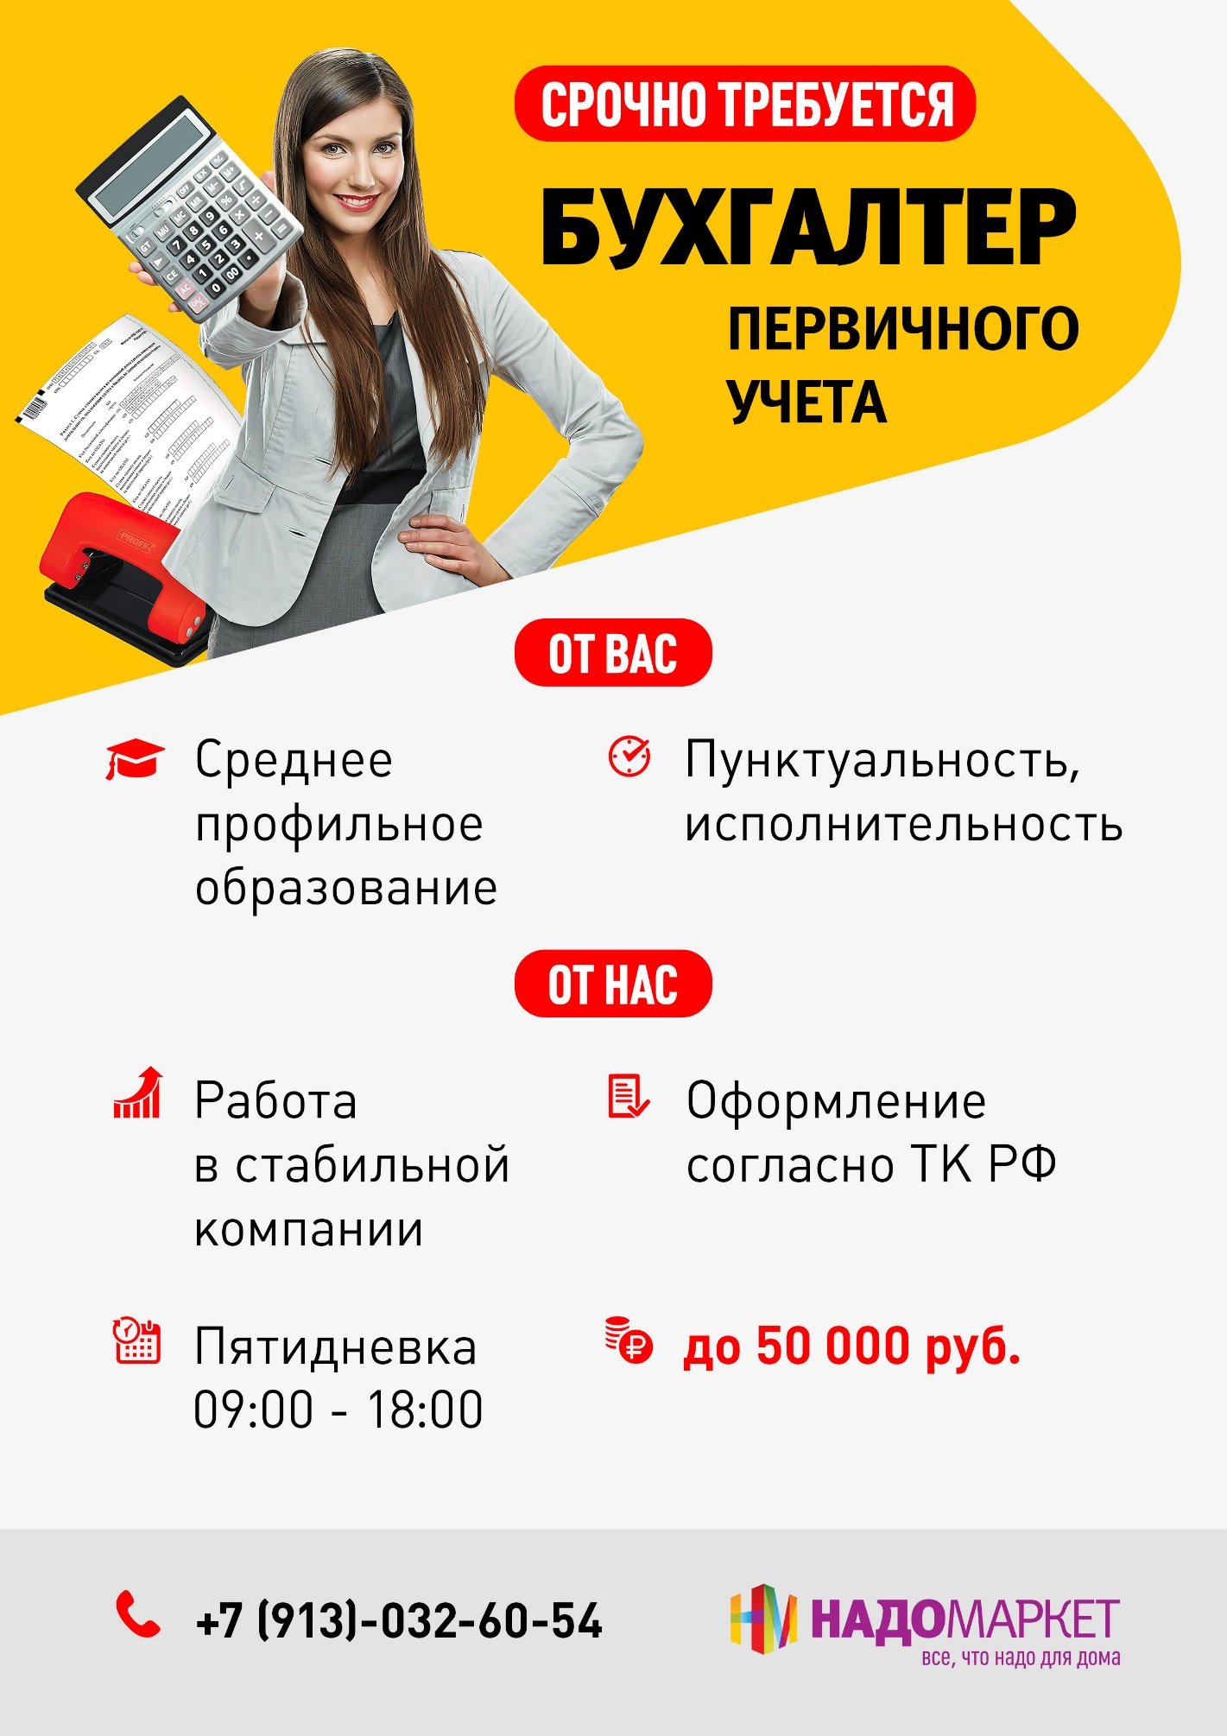

Бухгалтер материальной группы

от 45 000 до 50 000 руб. на руки

ООО НадоМаркет

Полная занятость, полный день
Сеть магазинов товаров для дома приглашает в свою команду бухгалтера материальной группы

Обязанности:
обработка первичной документации, акты сверок с покупателями и поставщиками,
проверка ведения кассы на магазинах.

Требования:
- среднее специальное/высшее образование (бухгалтерское/экономическое);
- знание бухгалтерского учета и стандартов оформления первичной документации;
- опыт работы не менее 1 года; готовы рассмотреть без опыта (обучим).
- знание 1С
- коммуникабельность (работа в коллективе), организованность, ответственность, высокая работоспособность и обучаемость, способность к восприятию большого количества информации.

Мы предлагаем: официальное трудоустройство, заработная плата 2 раза в месяц, оплата больничных, очередной оплачиваемый отпуск 36 дней, возможность приобретения товаров в магазине "НадоМаркет" со скидкой; место работы: Октябрьский район.
Контактная информация:
+7(913)032-60-54 Лариса Владимировна Герасимова
gerasimova.lv@nadomarket.ru

Адрес:

Красноярск, Телевизорная улица, 1,стр. 37

